Fri for hard-wired sikkerhed.
B&R gør programmerbar sikkerhedsteknologi rentabelt ved små applikationer.
På Hannover messen i foråret præsenterede B&R en ny serie af sikre digitale mix moduler af X20 Safe I/O typen. Derved nedbrydes adgangsbarriererne for programmerbar sikkerhedsteknologi. Selv i mindre applikationer er integreret sikkerhedsteknologi nu ikke dyrere end en konventionel relæløsning.
B&R's dedikerede indsats mod absolut skalerbarhed er ikke noget nyt. Lige fra prisfølsomme økonomiløsninger til high-end er alle B&R produkter indbyrdes udskiftelige uden at skulle foretage nogen større funktionelle ændringer. De nye mix moduler udvider skalerbarheden af B&R’s sikkerhedsportefølje med yderligere niveauer ned. Sikkerhedsløsninger på den mindste skala kan nu gennemføres med blot et enkelt X20 Safe I/O modul.
Slidtagefri halvleder-teknologi
B&R's programmerbare sikkerhedsteknologi er baseret på halvleder-komponenter, der ikke udsættes for slitage ligesom konventionelle elektromekaniske relæer, der med jævne mellemrum skal udskiftes for at opretholde funktionaliteten af sikkerhedsapplikationen. Halvleder-baseret sikkerhedsteknologi er også betydelig hurtigere end relæ-baserede løsninger.

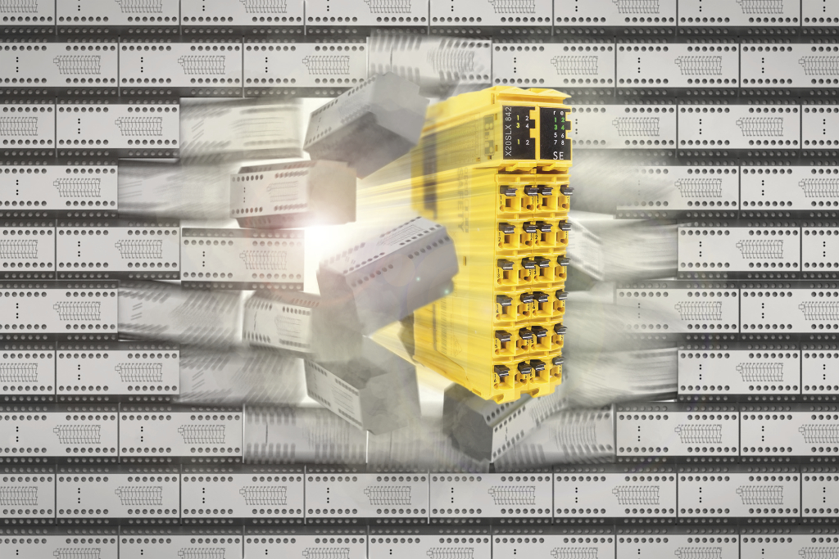
B&R's nye digitale mix moduler bryder gennem omkostningsbarrieren: Programmerbar sikkerhedsteknologi er nu ikke dyrere end en konventionel relæløsning.

Om B&R Industrial Automation i Danmark
B&R i Danmark er et datterselskab af B&R Industrial Automation, som er en innovativ automationsvirksomhed med hovedkontor i Østrig og kontorer i hele verden. Den 6. juli 2017 blev B&R en selvstændig forretningsenhed i ABB Group. Som global markedsleder i industriel automatisering kombinerer B&R den nyeste teknologi med avanceret ingeniørarbejde for at forsyne kunder i stort set alle brancher med de mest optimale løsninger inden for automation og proceskontrol. Firmaets styrings- og drevløsninger samt industri PC’er og visualiseringssystemer sætter nye standarder inden for industriel automation. Med Industrial IoT kommunikationsstandarder som OPC UA, POWERLINK og openSAFETY såvel som den effektive software platform Automation Studio, skubber B&R konstant grænserne for hvad der er muligt inden for automatisering. Den nyskabende ånd og en klar forpligtelse af skabe simple processer sikrer B&R til at være på forkant med industriel automatisering og overstige kundernes forventninger.
Ved genoptryk af denne pressemeddelelse, venligst send en kopi til:
B&R Industrial Automation A/S
Marketingafdeling
Rolundvej 17-19
5260 Odense S
office.dk@br-automation.com

